

**МИНОБРНАУКИ РОССИИ**

**федеральное государственное бюджетное образовательное учреждение**

**высшего образования**

**«Московский государственный технологический университет «СТАНКИН»**

**(ФГБОУ ВО «МГТУ «СТАНКИН»)**

|  |  |  |
| --- | --- | --- |
| |  |  | | --- | --- | | Институт цифровых интеллектуальных систем | Кафедра  компьютерных систем управления | |

Дисциплина «Основы системного программного обеспечения»

**Отчет по лабораторной работе №_2_**

|  |  |  |
| --- | --- | --- |
| **Выполнил**  **студент гр. АДБ-20-08:** | _____________ _____________  *(дата) (подпись)* | **Курунин Ю.А.** |
| **Проверил**  **к.т.н., доцент** | _____________ _____________  *(дата) (подпись)* | **Ковалев И.А.** |

**Москва 2023 г.**

**Содержание**

1. **Цель………………………………………………………………………………………2**
2. **Задачи работы…………………………………………………………………………..2**
3. **Описание и выполнение заданий ……………………………………………………3**

**Цель:** научиться работать с программой Diskpart.

**Задачи:** создать виртуальную машину и в её файловой системе поработать с программой Diskpart.

**Ход работы:**

Для запуска программы diskpart необходимо нажать на «Пуск» и в строке поиска написать cmd и выбрать соответствующую программу.

Также можно нажать комбинацию клавиш Win+R и в появившемся окне написать cmd и нажать OK. В появившемся окне необходимо ввести diskpart и нажать enter. На предложение запустить программу от имени администратора согласиться.

**Основные команды DISKPART**:

Для перечисления доступных дисков, разделов и томов пред назначены команды:

**list disk** — перечисляет все физические жесткие диски компьютера;

**list volume** — перечисляет все дисковые тома (включая разделы жесткого диска и логические диски);

**list partition** — перечисляет разделы на диске, который находится в фокусе.

При использовании команд **list** рядом с диском, томом или разделом в фокусе появляется звездочка (*). Вы выбираете диск, том, или раздел по его номеру или букве диска, например disk 0, partition 1, volume 2 или volume D.

**ЗАДАНИЕ 1.** Попробуйте все перечисленные выше команды,

посмотрите, чем они отличаются.  
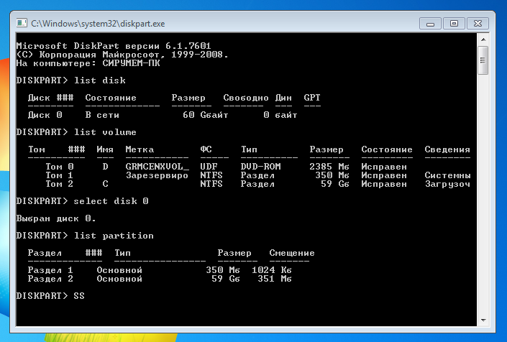

**ЗАДАНИЕ 2.**

Установить имя тому с размером 500 MB в соответствии с первой буквой

Вашей фамилии.  
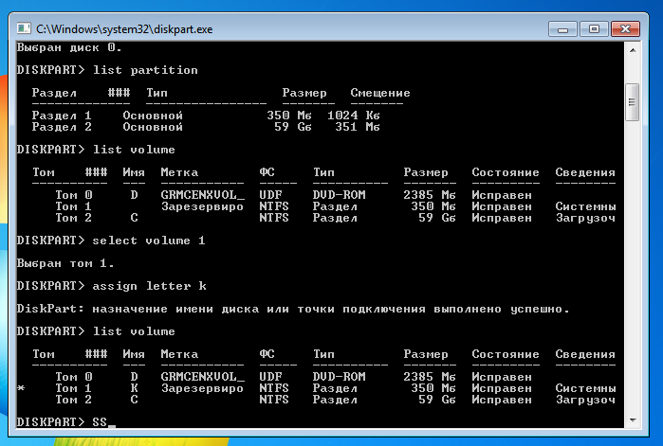

**ЗАДАНИЕ 3.**

Отформатируйте раздел 500MB в fat32, а после снова в ntfs. После каждого

раза сохраняйте скриншоты  
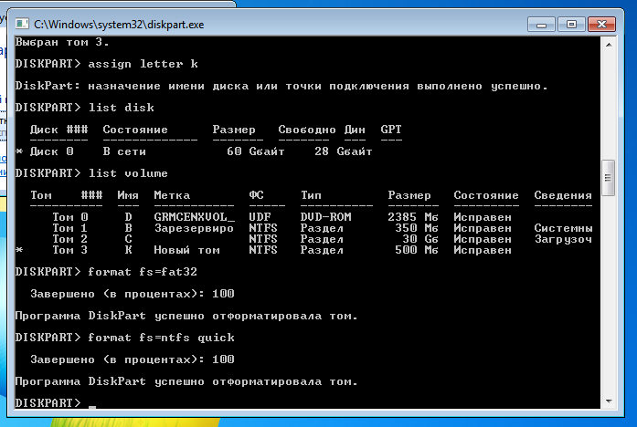

**ЗАДАНИЕ 4.**

Разбить диск 500 MB на диски по 300 и 200 МB. После чего снова объединить

их обратно.  
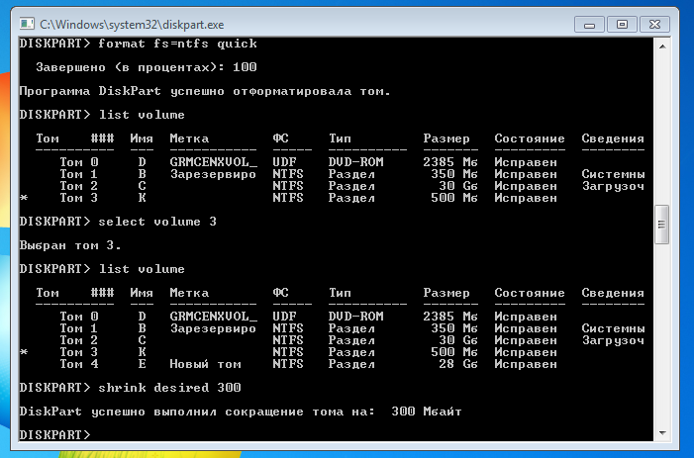

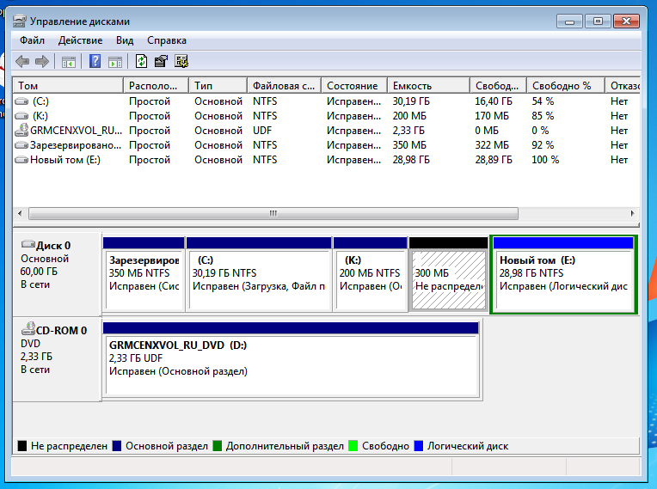

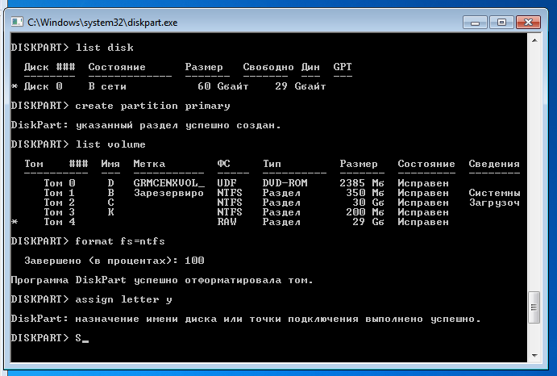

**ЗАДАНИЕ 5.**

Вернуть все как было

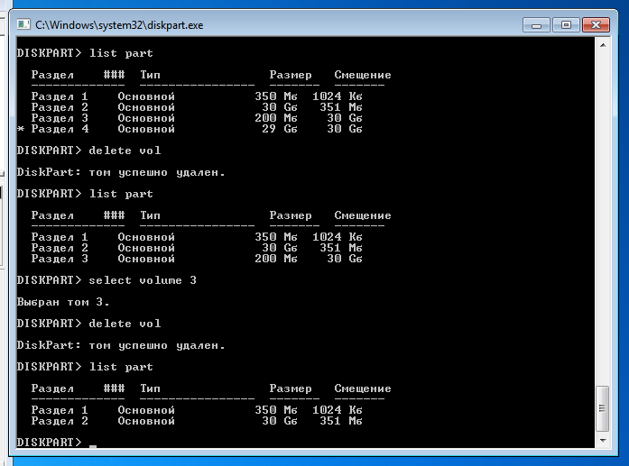

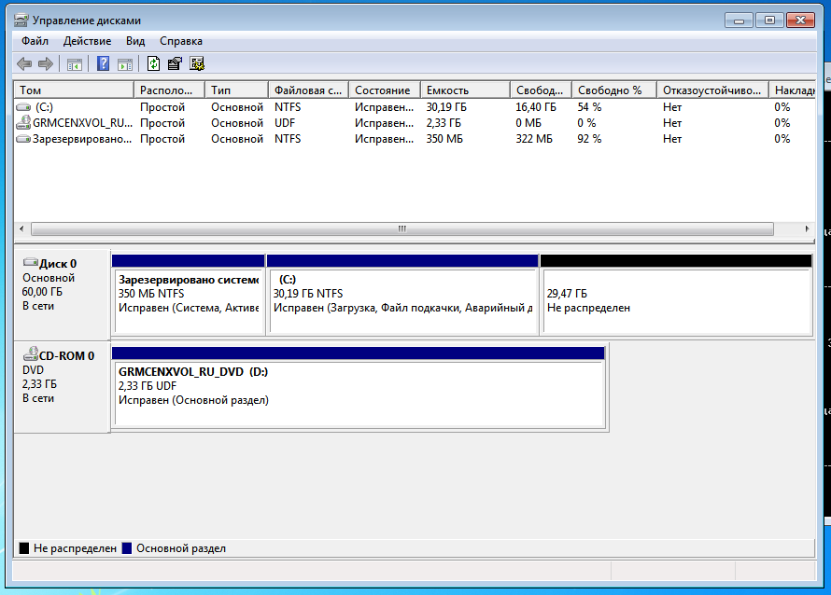

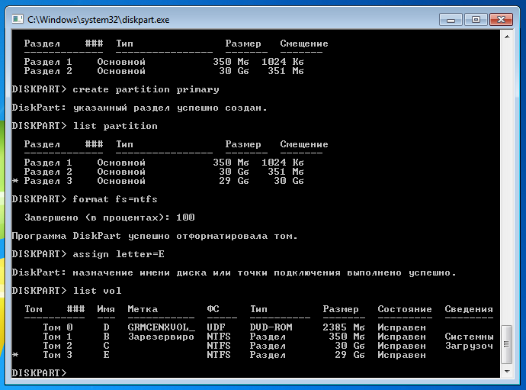

**ЗАДАНИЕ 6.**

Сделаем раздел с загрузчиком неактивным

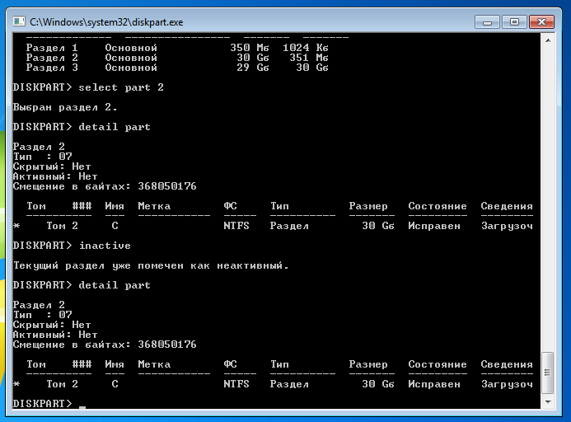

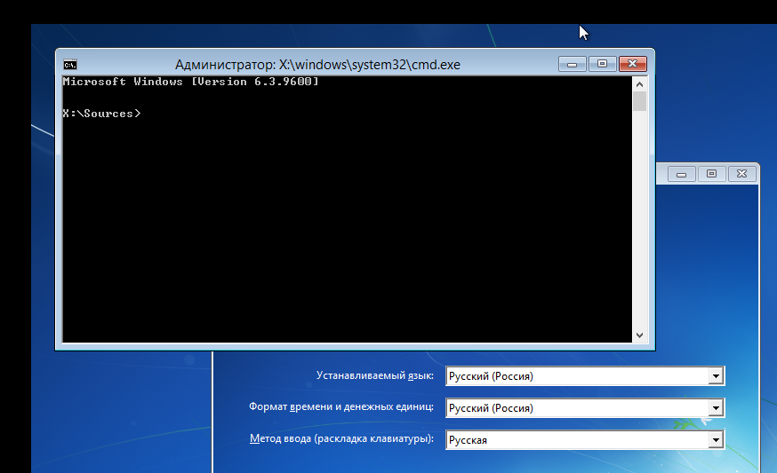

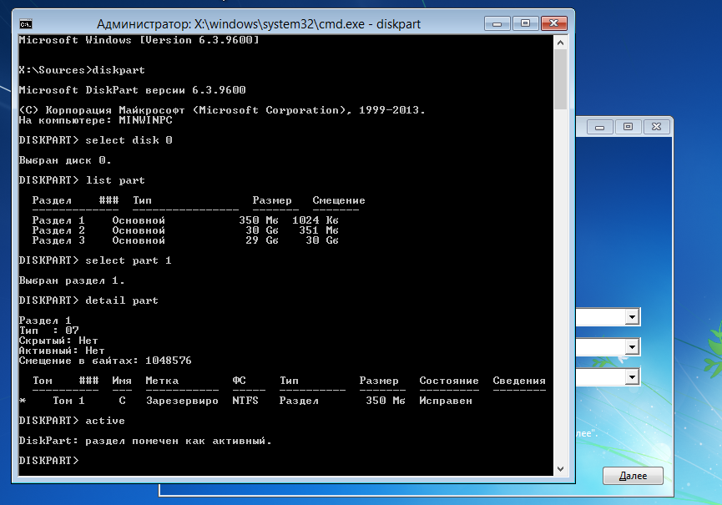

**ЗАДАНИЕ 7.**

Сломаем загрузчик  
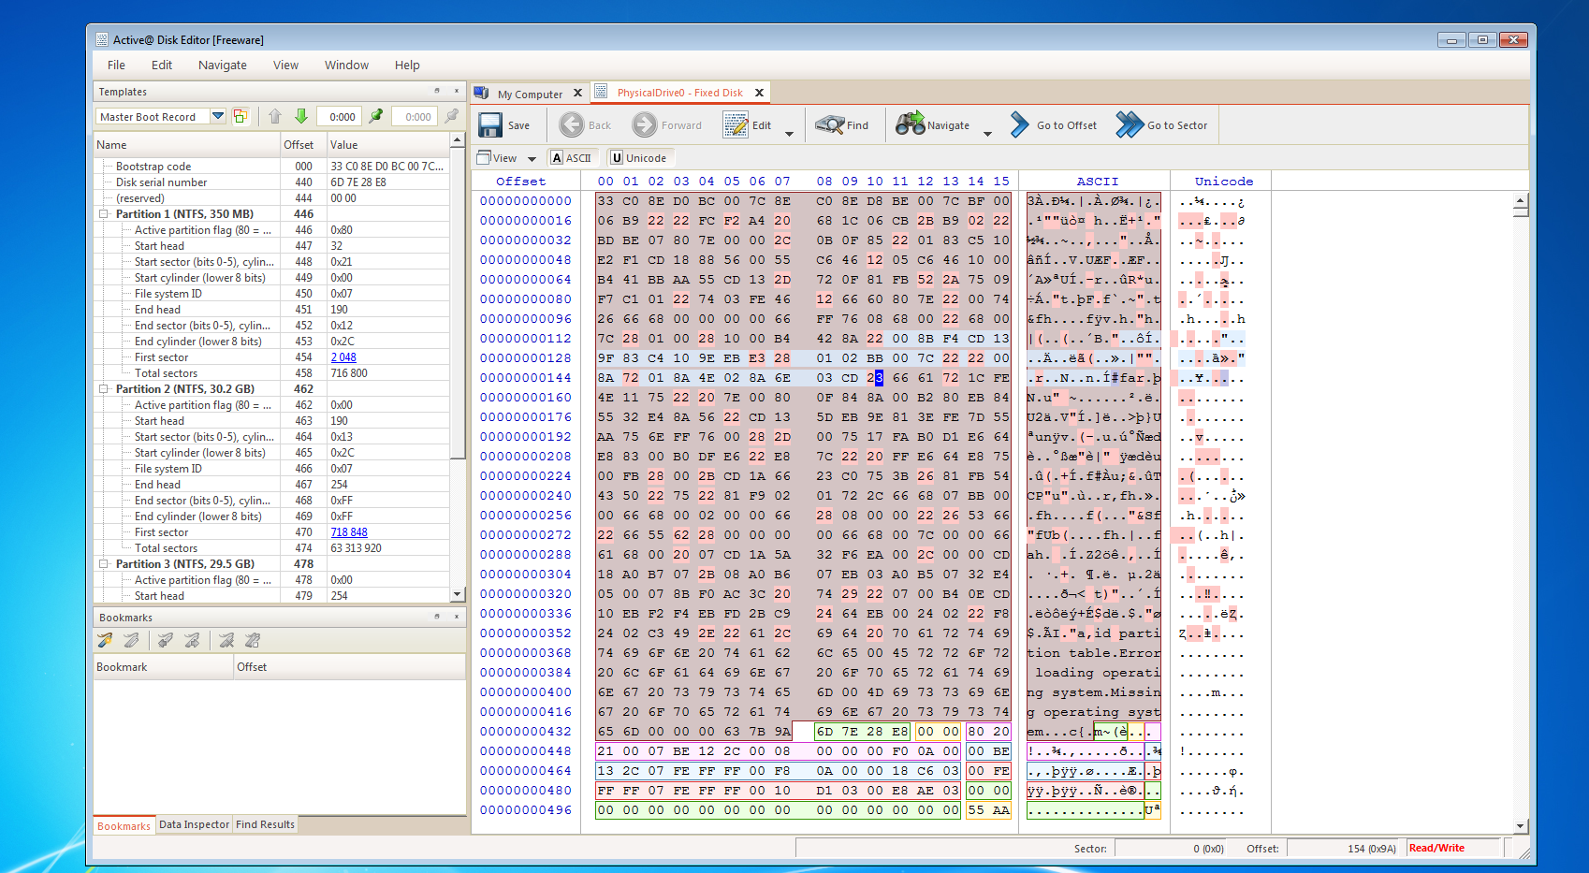

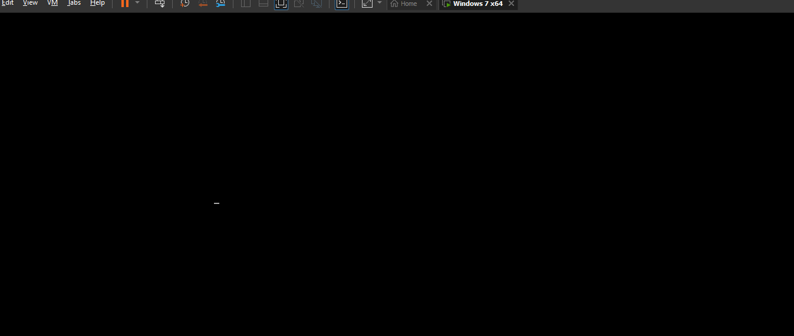  
  
**ЗАДАНИЕ 8.**

Восстановим загрузчик  
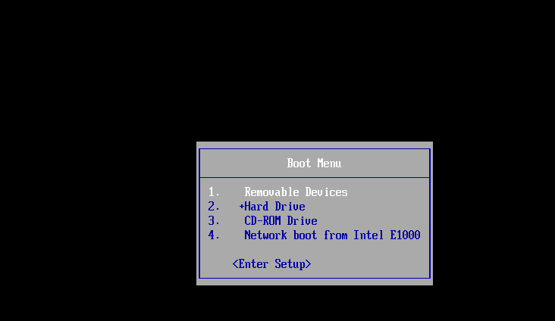

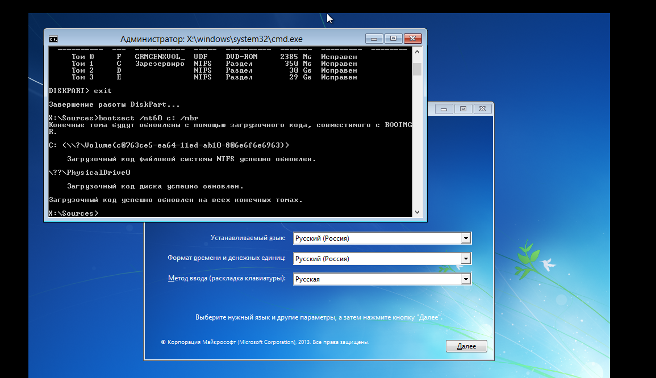

**Основы работы с командной строкой Windows**

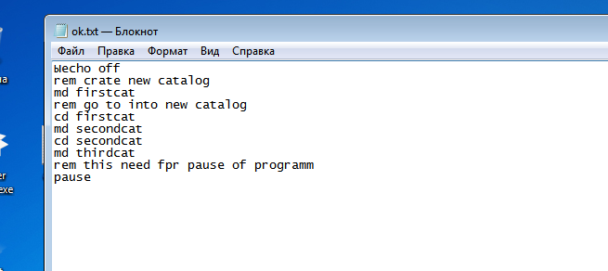

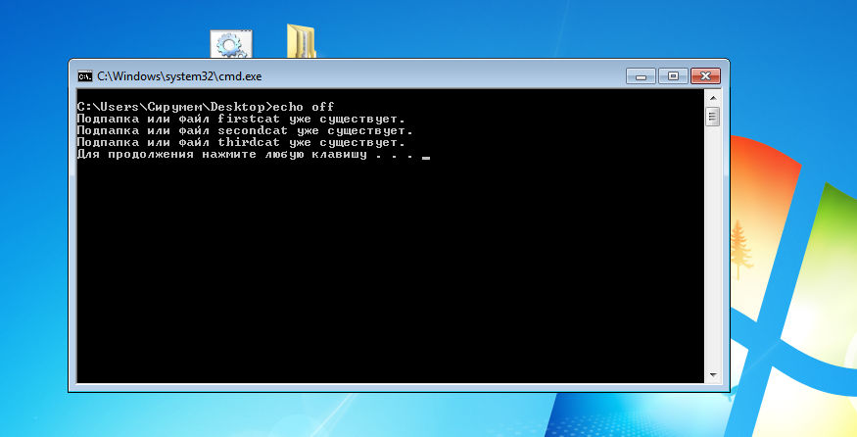

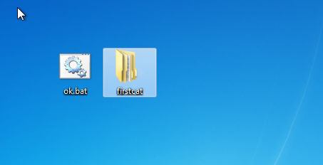

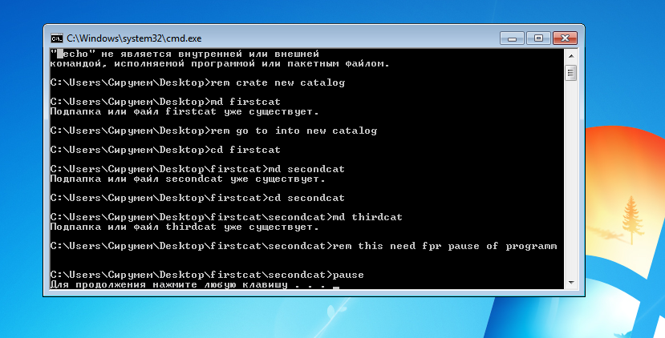

После того, как убрали “pause”, команда выполняется за секунду, и консоль закрывается сама.

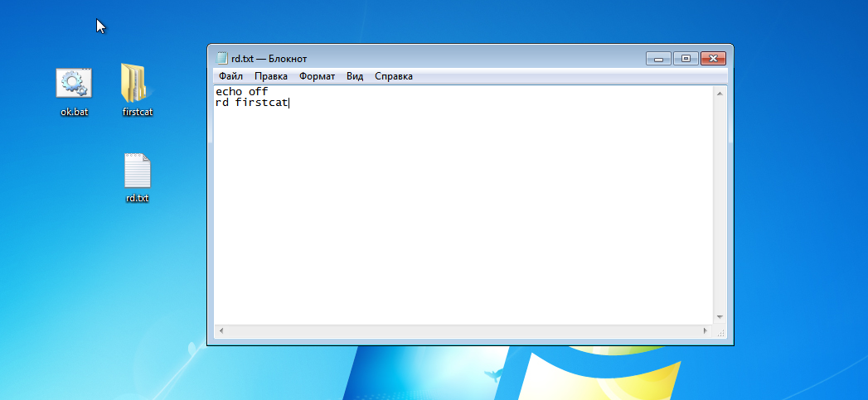

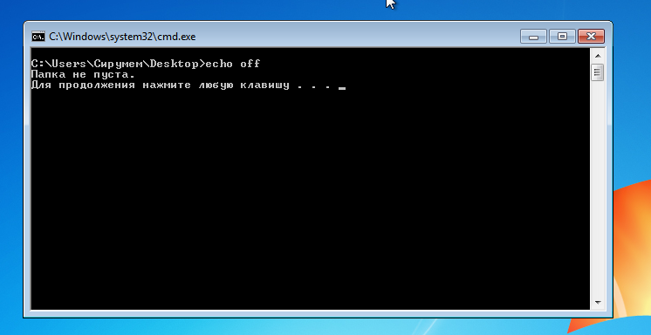

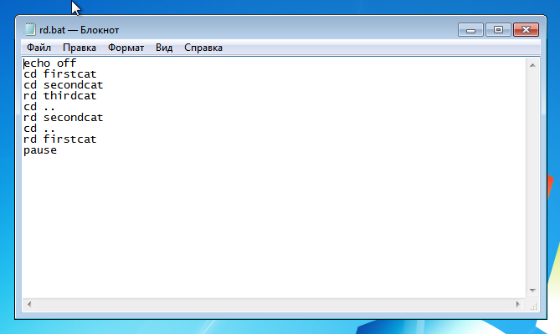

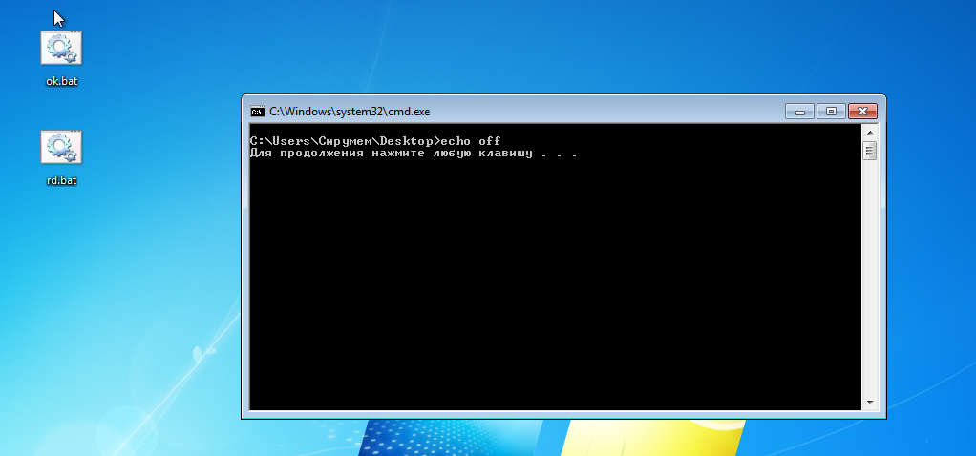

**Файлы**

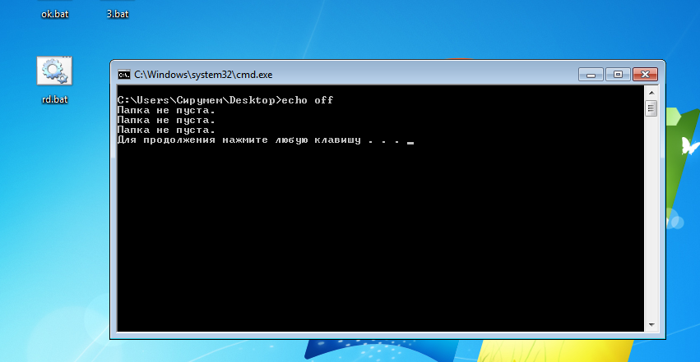

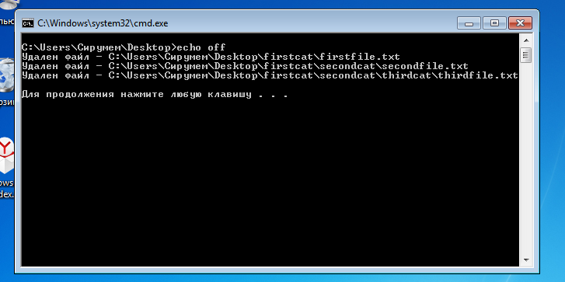

**Индивидуальное задание.**

Создайте скрипт, который строит дерево каталогов, верхнем будет папка с

вашей фамилией, в ней папки с именем и фамилией.

Создайте скрипт, который создавал в папке с вашей фамилией файл, название

которого это дата вашего рождения (например, 20121999), а в папке с вашим

отчеством – файл, имя которого – номер компьютера, за которым вы сидите.

Создайте скрипт, удаляющий файлы

Создайте скрипт, удаляющий папки

Объедините эти скрипты в один так, чтобы после каждого действия (создание

папок, создание файлов, удаление файлов, удаление папок) пользователю

предлагалось нажать любую клавишу.

